[多图重复恐遭撤稿，天津医科大学附属肿瘤医院张瑾2019年Breast Cancer Res Treat论文被关注](https://mp.weixin.qq.com/s?__biz=MzkyODUyMDc5MQ==&mid=2247499833&idx=3&sn=782ffbcf12a78fa29efbd357958e8ca0&chksm=c354f7d54d1b0edddcdd52e524dbc9277c93f75ad732eeae21efccb2db0bd2c64f3a5065c313&scene=126&sessionid=1741972767)

[天眼学术](javascript:void(0);)2025-03-11 00:05:43湖南

#1***Archasia belfragei***于2025年3月发表评论

图6A包含两个比预期更相似的蛋白质印迹部分：

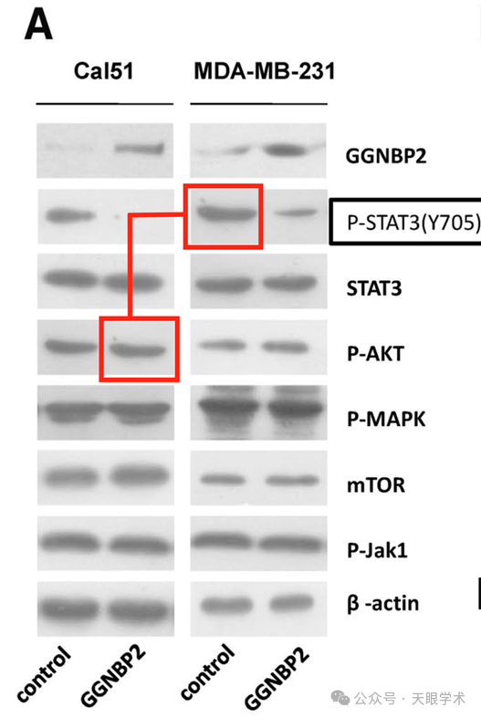

Archasia Belfragei

#2***Archasia belfragei***于2025年3月发表评论

图6B包含两个比预期更相似的蛋白质印迹部分：

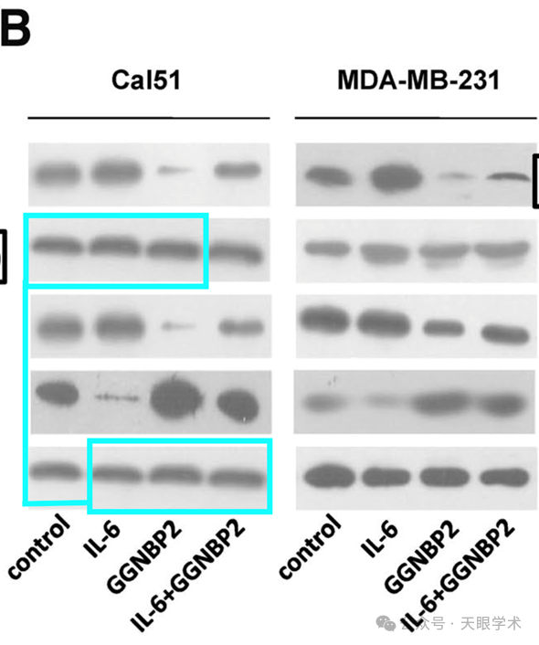

衔接：

https://link.springer.com/article/10.1007/s10549-018-5052-z

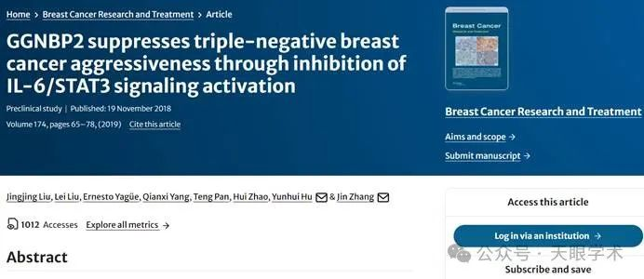

作者简介：

张瑾，天津医科大学肿瘤医院，乳腺肿瘤三科，主任医师，教授，博士生导师。擅长乳腺癌的外科手术、乳腺保乳手术、乳腺癌的化疗和内分泌治疗以及乳腺癌的复发和转移治疗。天津市重大科技专项(工程)项目抗癌重大科技专项1项，主持天津市科委重点课题1项，天津市国际合作重点项目1项。参加天津市科委科技支撑重大项目1项。承担全球多中心临床研究项目多项。牵头国内多中心临床研究项目多项。成功举办了“天津乳腺癌防治研究国际研讨会”，为全国乳腺医师提供沟通交流机会，提高本学科在国内国际影响力，推动我国乳腺癌研究的发展和进步。参与讨论并执笔完成“中国版乳癌临床实践指南cNCCN 2011版”。获得天津市科技进步二等奖，美国血液学会2003年度优秀奖，天津市科技进步三等奖，天津市科技进步二等奖。

评论衔接：

https://pubpeer.com/publications/53ED726AC222F74C850F1BFBE276EC#2

免责声明：

本报道中的信息均来源于学术网站及已公开资料，我们对其准确性及完整性不做任何保证。如果有任何纰漏或不实之处，请通过QQ 642007239与我们联系。